Aula Nro: 10

Caso 3: Operação em paralelo de geradores do mesmo porte com uma carga

Na figura a seguir, mostra-se dois geradores do mesmo porte alimentando uma carga.
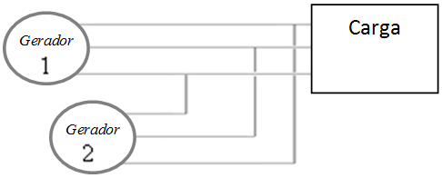

As equações para cada gerador são.
$$f_{sis}= f_{re}- \frac{1}{S_{p}} .P$$
$$S_{p}= \frac{ΔP}{Δf}$$
Na figura a seguir, mostram-se as características fxP após o gerador dois está em paralelo.

${ f}_{nl2}$ ${ f}_{nl1}$ $V_{Tnl1}$ $V_{Tnl2}$
${ f}_{sis}$ $V_{sis}$
$P_{carga}$
G2
G1
G1
G2

$P_{G2}$ $P_{G1}$ $Q_{G2}$ $Q_{G1}$

A restrição básica é que a soma das potências supridas pelos geradores deve ser igual a potência da carga:
$P_{G1}+ P_{G2}= P_{carga}$; $Q_{G1}+ Q_{G2}= Q_{carga}$

1) O que acontece com a frequência do sistema ao aumentar a frequência em vazio do gerador 2 (f_{nl2}) via regulador de velocidade?
Resp: A alteração pode ser vista na figura a seguir.

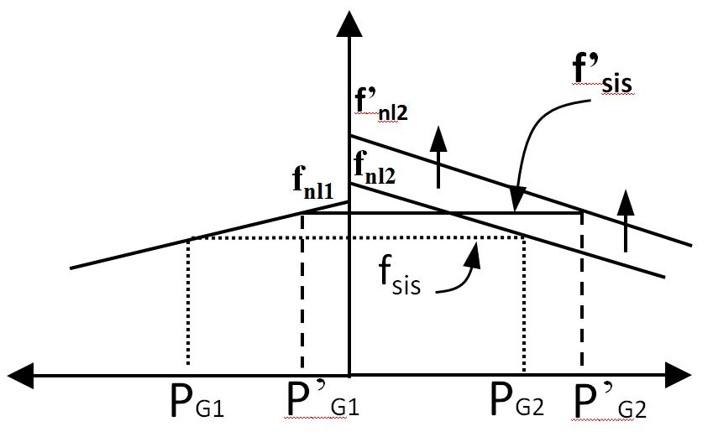
Novo valor da frequencia em vazio do gerador 2 é $f_{nl2}'$
$f_{sis}'$= aumenta
$P_{G1}'$ = ↓
$P_{G2}'$ = ↑
A restrição da carga ainda é obedecida: $P_{carga}= P_{G1}^{'}+ P_{G2}'$

II – O que acontece se aumento a corrente de campo do gerador 2 via regulador de tensão?
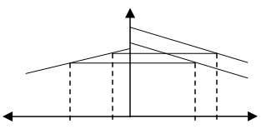
${ V}_{tnl2}'$

$Q_{G1}$ $Q_{G1}'$ $Q_{G2}$ $Q_{G2}'$

${ V}_{Tsis}$↑
$V_{tnl2}$↑ $Q_{G1}$↑
${ Q}_{G2}$↑

Exemplo:
Dois geradores estão suprindo potência a uma carga, o gerador 1 possui uma freqüência em vazio de 61,5Hz e uma inclinação Sp = ${1MW}/{HZ}$. O gerador 2 possui uma freqüência em vazio de 61Hz e uma inclinação Sp = ${1MW}/{HZ}$. Os 2 geradores estão fornecendo potencia para uma carga total de 2,5MW a $\cos{φ}=0,8 ↓$.
a) Qual a freqüência do sistema? Qual a potência fornecida por cada um dos geradores?
b) Considere que uma carga adicional foi solicitada pela carga. Qual a potência fornecida pelos geradores nesta situação?
c) Com o sistema na configuração descrita no item b, qual será a freqüência do sistema e a potência nos geradores, se for ajustado o regulador de velocidade do gerador 2 em mais 0,5Hz.
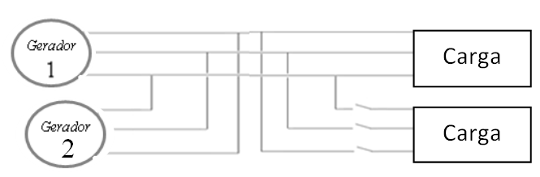

- $P_{G1}= S_{p1} (f_{ne1}- f_{sis})$
$$P_{G2}= S_{p2} (f_{ne2}- f_{sis})$$
$$P_{G1}+ P_{G2}=2,5MW$$
$$P_{G1}+ P_{G2}= S_{p1} \left(f_{ne1}- f_{sis}\right)+S_{p2}(f_{ne2}- f_{sis})$$
$$2,5= 1 \left(61,5- f_{sis}\right)+1 (61- f_{sis})$$
$$2,5= 61,5- f_{sis}+61- f_{sis}$$
$$f_{sis}=60Hz$$

$$P_{G1}= 1 \left(61,5- 60\right)= 1,5MW$$
$$P_{G2}= 1 \left(60- 60\right)= 1MW$$

- $P_{total}=2,5+0,5=3MW$

- f

$P_{G1}$ $P_{G1}'$ $P_{G2}$ $P_{G2}'$

$$P_{G1}+ P_{G2}= 1 \left(61,5- f_{sis}\right)+1\left(61,5- f_{sis}\right)= 3MW$$
$$f_{sis}=60Hz$$
$$P_{G1}=1,5$$
$P_{G2}=1,5$

Uma mudança no ajuste de um regulador modifica a freqüência do sistema e a potência compartilhada.
Para fins práticos deseja-se ajustar apenas uma variável, a potência compartilhada ou a freqüência do sistema, sem modificar a outra.

- Mudando a potência compartilhada sem mudar a freqüência.
f(Hz)

↓ ↑

$P_{G1}$ $P_{G1}'$ $P_{G2}$ $P_{G2}'$

- Mudando a frequência do sistema sem mudar a potência compartilhada.

↑ ↑

$P_{G1}$ $P_{G2}$
$P_{G1}'$ $P_{G2}'$

- Mudando a potência reativa compartilhada sem mudar a tensão terminal.

↓ ↑

$Q_{G1}$ $Q_{G1}'$ $Q_{G2}$ $Q_{2}'$

- Variando a tensão terminal sem variar a potência reativa compartilhada.

↑ ↑

$Q_{G1}$ $Q_{G2}$
$Q_{G1}'$ $Q_{G2}'$

Caso 4: Operação em um sistema real

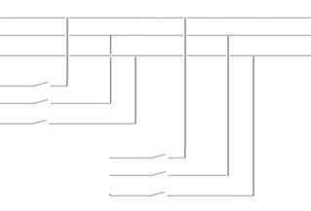
Carga
Barramento
infinito

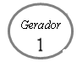

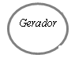
2

$P_{carga}= P_{Binf}+ P_{G1}+ P_{G2}$
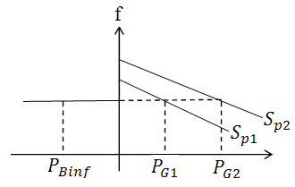
$Q_{carga}=Q_{Binf}+ Q_{G1}+Q_{G2}$

$\frac{Δf}{ΔP}= \frac{1}{S_{p}}$
$S_{p}= \frac{ΔP}{Δf}$

O que acontece se a freqüência em vazio do gerador 2 aumentar?
$P_{Binf}'$ ↓ para compensar a variação de $P_{G2}'$
$P_{G1}'$ não muda porque $f_{sis}$ é constante
$P_{G2}'$ ↑
$Q_{Binf}'$
$Q_{G1}'$ não muda
$Q_{G2}'$

